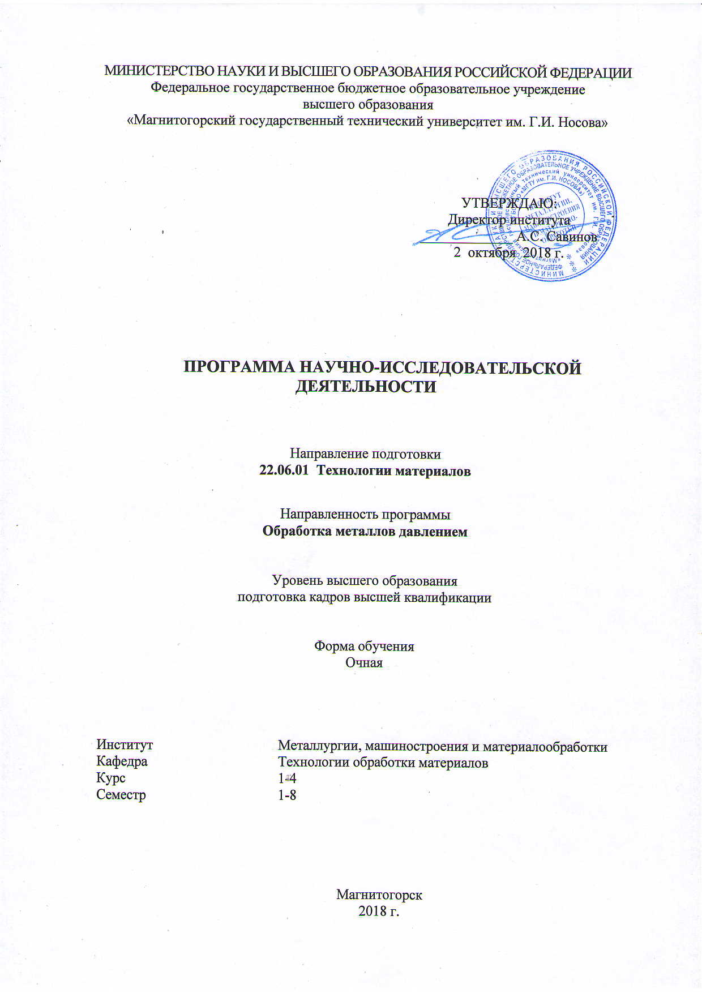

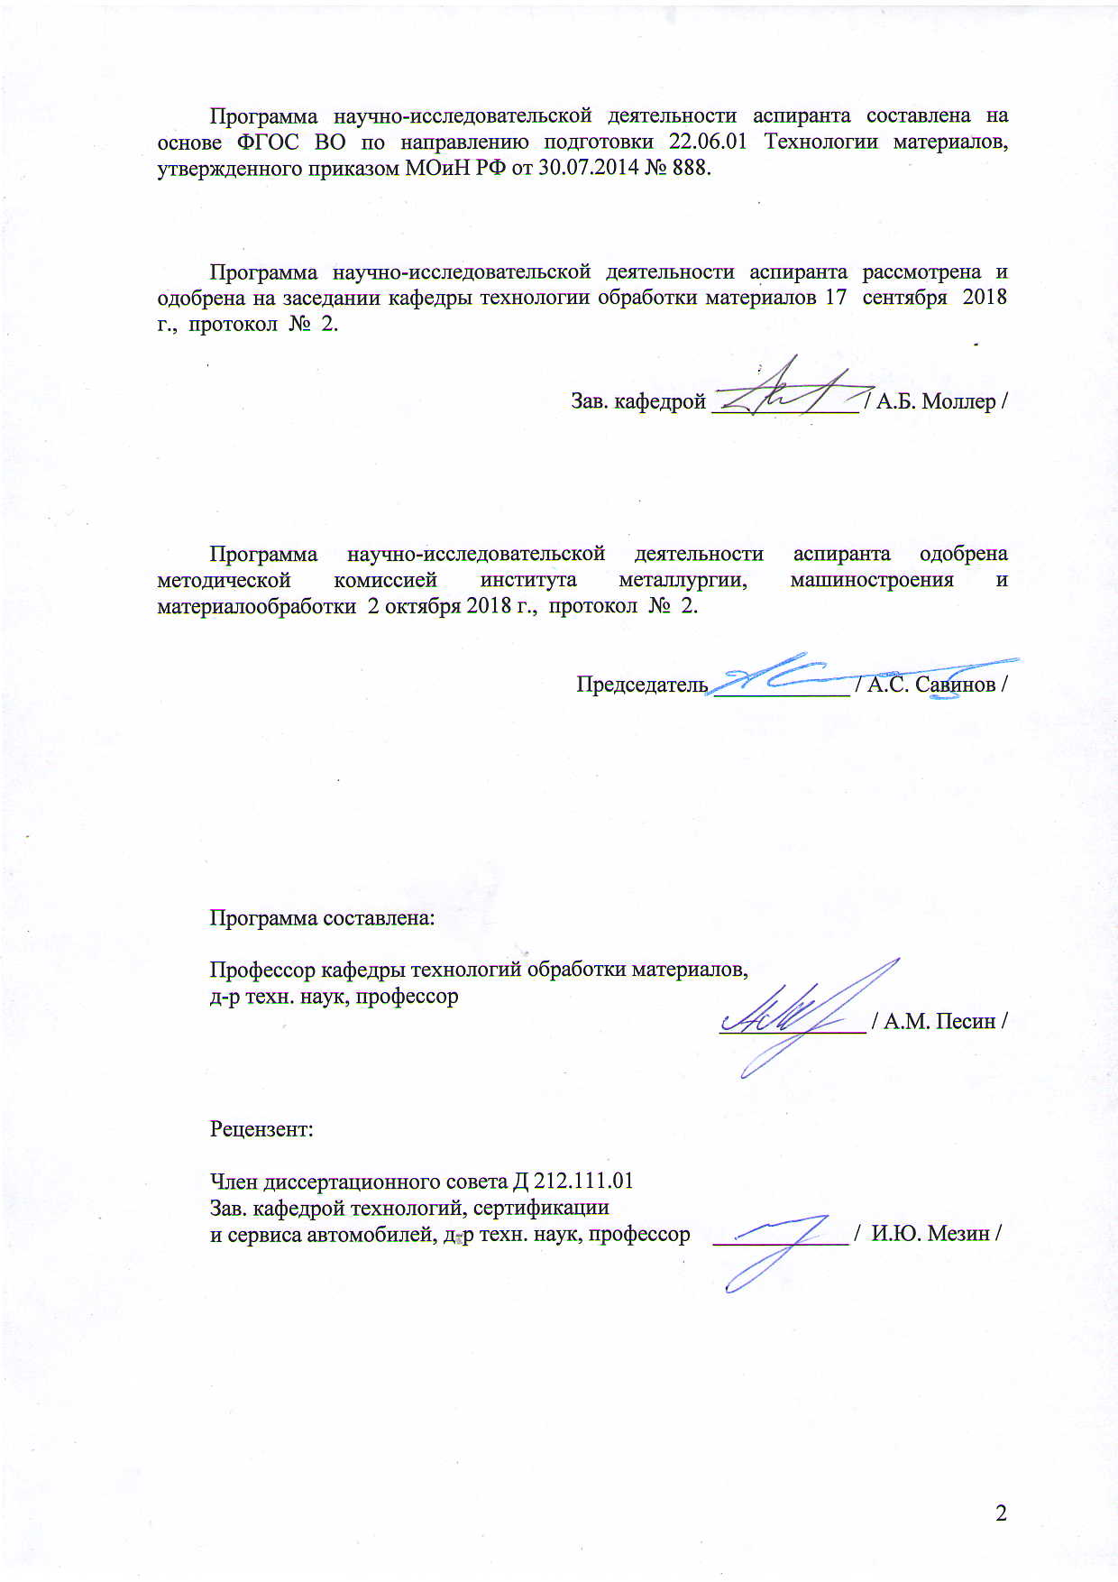



|  |  |
| --- | --- |
| **1** **Цели** **научно-исследовательской** **деятельности** **аспиранта** | |
| Целями научно-исследовательской деятельности аспиранта являются подготовка к решению профессиональных задач в соответствии с профильной направленностью образовательной программы аспирантуры и видами профессиональной деятельности: научно-исследовательской деятельности в области технологии материалов и преподавательской деятельности по программам высшего образования. | |
|  |  |
| **2** **Место** **научно-исследовательской** **деятельности** **в** **структуре** **образовательной** **программы** **подготовки** **аспиранта** | |
| Для изучения данной дисциплины, необходимы знания (умения, навыки) полученные аспирантами как при изучении образовательной программы в аспирантуре, так и знания, полученные на предшествующем уровне образования – магистратуре и (или) специалитете. | |
| Знания, умения и навыки аспирантов, полученные при выполнении научно-исследовательской деятельности, будут необходимы при дальнейшей подготовке к дисциплинам, практикам: | |
| Профессионально-ориентированный перевод | |
| Технологии производства и обработки материалов в металлургии | |
| Защита интеллектуальной собственности | |
| Методология и информационные технологии в научных исследованиях | |
| Спецдисциплина | |
| Представление научного доклада об основных результатах подготовленной НКР | |
| Методы исследования процессов и объектов ОМД | |
| Стандартизация, сертификация и управление качеством в процессах ОМД | |
| Проектирование инновационных технологий в процессах ОМД | |
| Энергоэффективные и материалосберегающие технологии перспективных процессов ОМД | |
|  |  |
| **3** **Компетенции,** **формируемые** **в** **результате** **выполнения** **научно-исследовательской** **деятельности** **и** **планируемые** **результаты** | |
| В результате выполнения научно-исследовательской деятельности у аспиранта должны быть сформированы следующие компетенции: | |
| Структурный  элемент  компетенции | Планируемые результаты обучения |
| ОПК-6 научно-исследовательская деятельность: способностью и готовностью выполнять расчетно-теоретические и экспериментальные исследования в качестве ведущего исполнителя с применением компьютерных технологий | |
| Знать | компьютерные технологии и возможности их применения в расчетно-теоретических и экспериментальных исследованиях |
| Уметь | формулировать цели и задачи исследований; выбирать методы исследований |
| Владеть | навыками проведения теоретических и экспериментальных исследований процессов, агрегатов и продукции для их совершенствования |
| ОПК-7 способностью и готовностью вести патентный поиск по тематике исследований, оформлять материалы для получения патентов, анализировать, систематизировать и обобщать информацию из глобальных компьютерных сетей | |

|  |  |
| --- | --- |
| Знать | методы и порядок поиска научно-технической и патентной информации;  порядок оформления заявки на изобретение или рационализаторское предложение |
| Уметь | оформлять заявки на патенты, изобретения или рационализаторские предложения |
| Владеть | способами оценивания значимости и практической пригодности полученных результатов анализа научно-технической литературы для подготовки документов к патентованию |
| ОПК-8 способностью и готовностью обрабатывать результаты научно- исследовательской работы, оформлять научно-технические отчеты, готовить к публикации научные статьи и доклады | |
| Знать | методы и порядок обработки результатов НИД; НТД и требования к оформлению научно-технических отчетов |
| Уметь | осуществлять сбор научно-технической информации по тематике НИД для составления обзоров, отчетов, научных публикаций и докладов |
| Владеть | навыками составления отчетов по выполненному заданию |
| ОПК-9 способностью и готовностью разрабатывать технические задания и программы проведения расчетно-теоретических и экспериментальных работ | |
| Знать | правила составления технического задания и программы проведения расчетно-теоретических и экспериментальных работ в ОМД |
| Уметь | разрабатывать технические задания и программы проведения расчетно-теоретических и экспериментальных работ в ОМД |
| Владеть | навыками по самостоятельной разработке программы проведения расчетно-теоретических и экспериментальных работ |
| ОПК-10 способностью выбирать приборы, датчики и оборудование для проведения экспериментов и регистрации их результатов | |
| Знать | основные современные типы приборов, датчиков и оборудования, применяемые в ОМД при проведении экспериментов и регистрации их результатов |
| Уметь | выбирать новейшие приборы, датчики и оборудование, для проведения экспериментов и регистрации их результатов (в процессах ОМД) |
| Владеть | проведения научно-исследовательских работ с применением современных приборов, датчиков и оборудования, для проведения экспериментов и регистрации их результатов (в процессах ОМД) |
| ОПК-17 способностью и готовностью руководить работой коллектива исполнителей, участвовать в планировании научных исследований | |
| Знать | научные основы организации работы творческого коллектива, планирования эксперимента; методы системного анализа |
| Уметь | обоснованно формулировать научно-исследовательскую задачу коллективу исполнителей; планировать НИД |
| Владеть | приемами руководства по постановки научных исследований |
| ПК-1 способность и готовность исследовать и рассчитывать деформационные, скоростные, силовые, температурные и другие параметры разнообразных процессов обработки металлов давлением | |

|  |  |
| --- | --- |
| Знать | деформационные, скоростные, силовые, температурные и другие параметры разнообразных процессов обработки металлов давлением |
| Уметь | выполнять исследования металлургических процессов, оборудования и металлопродукции в области ОМД, в том числе с применением методов математического моделирования |
| Владеть | проведения теоретических и экспериментальных исследований процессов ОМД в качестве ведущего исполнителя с применением компьютерных технологий |
| УК-1 способностью к критическому анализу и оценке современных научных достижений, генерированию новых идей при решении исследовательских и практических задач, в том числе в междисциплинарных областях | |
| Знать | основные методы и способы реализации аналитического подхода к анализу идей |
| Уметь | генерировать новые идеи и обсуждать способы эффективного решения задачи |
| Владеть | способностью по использованию полученных знаний и умений в дальнейшем для проектирования и совершенствования процессов обработки металлов давлением |
| УК-4 готовностью использовать современные методы и технологии научной коммуникации на государственном и иностранном языках | |
| Знать | основные термины и определения ОМД на государственном и иностранном языках |
| Уметь | объяснять основные положения ОМД на государственном и иностранном языках |
| Владеть | профессиональной терминологией на государственном и иностранном языках |
| ПК-2 способность и готовность исследовать структуру, механические, физические и другие свойства металлов в процессах пластической деформации | |
| Знать | основные определения и классификацию механических, физических и других свойств металлов в процессах пластической деформации |
| Уметь | проводить металлографические исследования, определять основные показатели структуры металлов в процессах пластической деформации |
| Владеть | исследования микро и макроструктуры металлов и определения механических и физических и других свойств металлов в процессах пластической деформации |
| ПК-3 способность и готовность исследовать контактное взаимодействие материала и рабочего инструмента, разрабатывать мероприятия по повышению его долговечности и надежности эксплуатации | |
| Знать | - основные закономерности и явления на контакте материала и рабочего инструмента и влияние их на качество продукции;  - назначение, устройство и работу машин и агрегатов совмещенных технологических линий для производства продукции методами ОМД;  - основные показатели надежности и долговечности оборудования в процессах ОМД и пути повышения |

|  |  |
| --- | --- |
| Уметь | - ориентироваться в выборе оборудования линий совмещенных процессов ОМД для производства металлопродукции требуемого сортамента и качества;  - оценивать влияние технологических факторов на точность размеров, механические свойства и другие характеристики, регламентирующие качество изделия в процессах ОМД;  - оптимизировать режимы перспективных процессов ОМД;  - прогнозировать и оценивать результаты воздействия термомеханической обработки на свойства готовой продукции |
| Владеть | методами постановки и математического описания совмещённых технологий перспективных процессов ОМД |
| ПК-4 способность и готовность к разработке энергоэффективных и материалосберегающих, в том числе совмещенных технологий | |
| Знать | - основные понятия и принципы проектирования и эксплуатации энергоэффективных и материалосберегающих технологий;  - перспективные процессы ОМД, энергоэффективные и материалосберегающие технологии в ОМД;  - основные виды совмещенных технологий |
| Уметь | - свободно пользоваться общетеоретической, специальной и научно- технической литературой;  - дать описание перспективных совмещенных технологий ОМД, оценить адекватность используемых гипотез, допущений при составлении такого рода описания, анализировать эффективность и ресурсосбережение технологий |
| Владеть | - разработки энергоэффективных и материалосберегающих технологий ОМД;  - навыками проектирования и совершенствования технологических процессов;  - прогнозирования результатов и управления ими |

|  |  |  |  |  |  |
| --- | --- | --- | --- | --- | --- |
| **4** **Структура** **и** **содержание** **научно-исследовательской** **деятельности** **аспиранта** | | | | | |
|  |  |  |  |  |  |
| Общая трудоемкость дисциплины составляет 186 зачетных единиц 6696 акад. часов.  В форме практической подготовки - 6696 акад. часов. | | | | |  |
| Этап выполнения научно-исследовательской деятельности | Семестр | Трудоемкость,  часы (ЗЕТ) | Формы контроля  выполнения научно-исследовательской деятельности | Код компетенции | |
| Планирование научно-исследовательской деятельности | 1 | 108 | Выбор темы исследования | УК-1 | |
| Проведение научно-исследовательской деятельности | 1 | 432 | Подготовка научной публикации и (или) участие в научной конференции (семинаре) | ОПК-6, ОПК-7, ОПК-8, ОПК-9, ОПК-10, ОПК-17, ПК-1, ПК-2, ПК-3, ПК-4 | |
| Составление отчета о научно-исследовательской деятельности | 1 | 108 | Отчет о выполнении индивидуального плана работы аспиранта за первый семестр на заседании кафедры | ОПК-8, ПК-4 | |
| Итого за семестр |  | 648 | **зао** |  | |
| Планирование научно-исследовательской деятельности | 2 | 108 | Корректировка темы исследования | УК-1 | |
| Проведение научно-исследовательской деятельности | 2 | 648 | Подготовка научной публикации и (или) участие в научной конференции (семинаре) | ОПК-6, ОПК-7, ОПК-9, ОПК-10, ОПК-17, ПК-1, ПК-2, ПК-3, ПК-4 | |
| Составление отчета о научно-исследовательской деятельности | 2 | 108 | Отчет о выполнении индивидуального плана работы аспиранта за второй семестр на заседании кафедры | ОПК-8, УК-4 | |
| Итого за семестр |  | 864 | **зао** |  | |
| Планирование научно-исследовательской деятельности | 3 | 108 | Корректировка темы исследования | УК-1 | |
| Проведение научно-исследовательской деятельности | 3 | 648 | Подготовка научной публикации и (или) участие в научной конференции (семинаре) | ОПК-6, ОПК-7, ОПК-9, ОПК-10, ОПК-17, ПК-1, ПК-2, ПК-3, ПК-4 | |
| Составление отчета о научно-исследовательской деятельности | 3 | 108 | Отчет о выполнении индивидуального плана работы аспиранта за третий семестр на заседании кафедры | ОПК-8, УК-4 | |
| Итого за семестр |  | 864 | **зао** |  | |
| Планирование научно-исследовательской деятельности | 4 | 108 | Корректировка темы исследования | УК-1 | |
| Проведение научно-исследовательской деятельности | 4 | 756 | Подготовка научной публикации и (или) участие в научной конференции (семинаре) | ОПК-6, ОПК-7, ОПК-9, ОПК-10, ОПК-17, ПК-1, ПК-2, ПК-3, ПК-4 | |
| Составление отчета о научно-исследовательской деятельности | 4 | 108 | Отчет о выполнении индивидуального плана работы аспиранта за четвертый семестр на заседании кафедры | ОПК-8, УК-4 | |
| Итого за семестр |  | 972 | **зао** |  | |
| Планирование научно-исследовательской деятельности | 5 | 108 | Корректировка темы исследования | УК-1 | |
| Проведение научно-исследовательской деятельности | 5 | 324 | Подготовка научной публикации и (или) участие в научной конференции (семинаре) | ОПК-6, ОПК-7, ОПК-9, ОПК-10, ОПК-17, ПК-1, ПК-2, ПК-3, ПК-4 | |
| Составление отчета о на-учно-исследовательской деятельности | 5 | 108 | Отчет о выполнении индивидуального плана работы аспиранта за пятый семестр на заседании кафедры | ОПК-8, УК-4 | |
| Итого за семестр |  | 540 | **зао** |  | |
| Планирование научно-исследовательской деятельности | 6 | 108 | Корректировка темы исследования | УК-1 | |
| Проведение научно-исследовательской деятельности | 6 | 756 | Подготовка научной публикации и (или) участие в научной конференции (семинаре) | ОПК-6, ОПК-7, ОПК-9, ОПК-10, ОПК-17, ПК-1, ПК-2, ПК-3, ПК-4 | |
| Составление отчета о научно-исследовательской деятельности | 6 | 108 | Отчет о выполнении индивидуального плана работы аспиранта за шестой семестр на заседании кафедры | ОПК-8, УК-4 | |
| Итого за семестр |  | 972 | **зао** |  | |
| Планирование научно-исследовательской деятельности | 7 | 36 | Корректировка темы исследования | УК-1 | |
| Проведение научно-исследовательской деятельности | 7 | 216 | Подготовка научной публикации и (или) участие в научной конференции (семинаре) | ОПК-6, ОПК-7, ОПК-9, ОПК-10, ОПК-17, ПК-1, ПК-2, ПК-3, ПК-4 | |
| Подготовка рукописи НКР | 7 | 612 | Текст рукописи | ОПК-8 | |
| Составление отчета о научно-исследовательской деятельности | 7 | 108 | Отчет о выполнении индивидуального плана работы аспиранта за седьмой семестр на заседании кафедры | ОПК-8, УК-4 | |
| Итого за семестр |  | 972 | **зао** |  | |
| Проведение научно-исследовательской деятельности | 8 | 36 | Подготовка научной публикации и (или) участие в научной конференции (семинаре) | ОПК-8 | |
| Подготовка рукописи НКР | 8 | 216 | Текст рукописи | ОПК-8 | |
| Составление отчета о научно-исследовательской деятельности | 8 | 504 | Отчет о выполнении индивидуального плана работы аспиранта за восьмой семестр на заседании кафедры | УК-4 | |
| Публичная защита выполненной работы | 8 | 108 | Защита законченной работы | ОПК-8, УК-4 | |
| Итого за семестр |  | 864 | **зао** |  | |
| **Итого** |  | 6696 |  |  | |

|  |
| --- |
| **5 Образовательные технологии** |
|  |
| При выполнении научно-исследовательской деятельности внедряется реализация компетентностного подхода, которая предусматривает широкое использование в учебном процессе активных и интерактивных форм проведения занятий в сочетании с внеаудиторной работой с целью формирования и развития профессиональных навыков обучающихся.  Одной из основных активных форм обучения общепрофессиональным и универсальным компетенциям для образовательной программы аспирантуры является научный семинар кафедры, продолжающийся на регулярной основе. Обсуждение результатов НИД проводится с привлечением работодателей и ведущих исследователей, позволяющее оценить уровень приобретенных знаний, умений и сформированных компетенций обучающихся. Кроме того, в рамках научно- исследовательской деятельности могут быть предусмотрены встречи с представителями российских и зарубежных компаний, государственных и общественных организаций, мастер-классы экспертов и специалистов. |
|  |
| **6** **Оценочные** **средства** **для** **проведения** **промежуточной** **аттестации** |
| Представлены в приложении 1. |
|  |
| **7** **Учебно-методическое** **и** **информационное** **обеспечение** **научно-исследовательской** **деятельности** |
| **а) Основная литература:** |
| 1. Герасимова, А.А. Математические методы в инжиниринге металлургического оборудования и технологий : учебное пособие / А.А. Герасимова. — Москва : МИСИС, 2017. — 82 с. — ISBN 978-5-906846-89-1. — Текст : электронный // Электронно- библиотечная система «Лань» : [сайт]. — URL: <https://e.lanbook.com/book/108082> (дата обращения: 18.11.2019). — Режим доступа: для авториз. пользователей. |
|  |
| **б) Дополнительная литература:** |
| 1. Балла, О.М. Экспериментальные методы исследования в технологии машино- строения : учебное пособие / О.М. Балла. — Санкт-Петербург : Лань, 2019. — 168 с. — ISBN 978-5-8114-3587-6. — Текст : электронный // Электронно-библиотечная система «Лань» : [сайт]. — URL: <https://e.lanbook.com/book/118624> (дата обращения: 18.11.2019). — Режим доступа: для авториз. пользователей.  2. Конюхов, В. Ю. Методы исследования материалов и процессов : учебное пособие для вузов / В. Ю. Конюхов, И. А. Гоголадзе, З. В. Мурга. — 2-е изд., испр. и доп. — Москва : Издательство Юрайт, 2019. — 226 с. — (Университеты России). — ISBN 978-5-534-05475-0. — Текст : электронный // ЭБС Юрайт [сайт]. — URL: <https://urait.ru/bcode/439014> (дата обращения: 18.11.2019). |
|  |
| **в) Методические указания:** |
| Представление и визуализация результатов научных исследований : учебник / О. С. Логунова, П. Ю. Романов, Л. Г. Егорова, Е. А. Ильина ; под ред. О. С. Логуновой. — Москва : ИНФРА-М, 2020. — 156 с. — (Высшее образование: Аспирантура). - ISBN 978-5-16-014111-4. - Текст : электронный. - URL: <https://znanium.com/catalog/product/1056236> (дата обращения: 08.10.2020). – Режим доступа: по подписке. |
|  |
| **г)** **Программное** **обеспечение** **и** **Интернет-ресурсы:** |
|  |
|

|  |  |  |  |  |  |
| --- | --- | --- | --- | --- | --- |
| **Программное обеспечение** | | | | | |
|  | Наименование ПО | № договора | Срок действия лицензии |  | |
|  | MS Windows 7 Professional(для классов) | Д-1227-18 от 08.10.2018 | 11.10.2021 |  | |
|  |  | |
|  | MS Windows 7 Professional (для классов) | Д-757-17 от 27.06.2017 | 27.07.2018 |  | |
|  | MS Office 2007 Professional | № 135 от 17.09.2007 | бессрочно |  | |
|  | 7Zip | свободно распространяемое ПО | бессрочно |  | |
|  | FAR Manager | свободно распространяемое ПО | бессрочно |  | |
|  |  |  |  |  | |
| **Профессиональные базы данных и информационные справочные системы** | | | | | |
|  | Название курса | | Ссылка |  | |
|  | Электронная база периодических изданий East View Information Services, ООО «ИВИС» | | <https://dlib.eastview.com/> |  | |
|  |  | |
|  | Национальная информационно-аналитическая система – Российский индекс научного цитирования (РИНЦ) | | URL: <https://elibrary.ru/project_risc>. asp |  | |
|  | Информационная система - Единое окно доступа к информационным ресурсам | | URL: <http://window.edu.ru/> |  | |
|  | Федеральное государственное бюджетное учреждение «Федеральный институт промышленной собственности» | | URL: <http://www1.fips.ru/> |  | |
|  | Поисковая система Академия Google (Google Scholar) | | URL: <https://scholar.google.ru/> |  | |
| **8** **Материально-техническое** **обеспечение** **научно-исследовательской** **деятельности** | | | | | |
| Материально-техническое обеспечение необходимое для выполнения научно-исследовательской деятельности: | | | | | |
| Лаборатория механических испытаний: Микротвердомер BuehlerMicromet 5103 Buehler. Универсальный твердомер М4С075G3 ЕmсоTest. Напольная универсальная испытательная двухколонная машина AG IC-300 kN Shimadzu Corp. Напольная универсальная испытательная двухколонная машина AG IC-50 kN Shimadzu Corp. Видеоэкстензометр TRWiew XShimadzu Corp. Копер маятниковый МК 300 ООО «ИМПУЛЬС».  Лаборатория оптической микроскопии: Анализатор стереоизображений поверхности твердых тел на базе стереомикроскопа Meiji Techno RZ-B. Анализатор микроструктуры твердых тел на базе металлургического инвертированного микроскопа Meiji Techno 7200. Система обработки изображенмий на базе ПО «Thixomet PRO».  Лаборатория сканирующей электронной микроскопии: Микроскоп сканирующий электронный JEOL JSM – 6490LV. Камера шлюзовая с системой управления шлюзом для растрового электронного микроскопа MP 6490 LV. Система микроанализа для растрового электронного микроскопа JEOL JSM- 6490LV  INCA Energy 450 x-МАХ 50 Premium, HKL Premium EBSD System Nordlys II 2 S Oxford InstrumentsLtd.  Лаборатория физического моделирования: Комплекс физического моделирования свойств материалов Gleeble 3500 Dynamic System Inc. Оборудование: Модуль Pocket Jaw. Модуль Hydrawedge II.  Учебная аудитория для групповых и индивидуальных консультаций, текущего контроля и промежуточной аттестации: Оборудование: Компьютерная техника с пакетом MS Office, с | | | | | |
| подключением к сети «Интернет» и с доступом в электронную информационно- образовательную среду университета. Специализированная мебель.  Помещение для самостоятельной работы. Оборудование: Компьютерная техника с пакетом MS Office, с подключением к сети «Интернет» и с доступом в электронную информационно-образовательную среду университета. Специализированная мебель.  Помещение для хранения и профилактического обслуживания учебного оборудования. Оборудование: Специализированная мебель. Оборудование, инструменты. | | | | |

# Приложение 1

# 6 Оценочные средства для проведения промежуточной аттестации

Согласно п. 6.5. ФГОС ВО по направлению подготовки 22.06.01 Технологии материалов в Блок 3 «Научно-исследовательская работа» входит выполнение научно-исследовательской деятельности**.** Выполненная научно-исследовательская деятельность должна соответствовать критериям, установленным для научно-квалификационной работы (диссертации) на соискание ученой степени кандидата наук.

Видом промежуточной аттестации по научно-исследовательской деятельностисогласно учебному плану является зачет с оценкой (по одному в семестр, всего за период обучения - 8 зачетов с оценкой). По итогам промежуточной аттестации выставляются оценки «отлично», «хорошо», «удовлетворительно», «неудовлетворительно».

По истечении каждого семестра аспирант готовит отчет о выполнении индивидуального плана работы аспиранта за семестр, в том числе отчет о выполнении НИД, который защищает на заседании кафедры. Каждого аспиранта на заседании представляет и характеризует научный руководитель, а также ходатайствует об аттестации/ не аттестации перед коллективом кафедры.

**а) Планируемые результаты обучения и оценочные средства для проведения промежуточной аттестации:**

| Структурный элемент  компетенции | Планируемые результаты обучения | Оценочные средства |
| --- | --- | --- |
| УК-1 способностью к критическому анализу и оценке современных научных достижений, генерированию новых идей при решении исследовательских и практических задач, в том числе в междисциплинарных областях | | |
| Знать | основные методы и способы реализации аналитического подхода к анализу идей | Перечень теоретических вопросов: Изучение и синтез современных научных достижений в области обработки металлов давлением и в смежных областях науки и техники |
| Уметь | генерировать новые идеи и обсуждать способы эффективного решения задачи | **Практические задания:**  Провести анализ способов решения задач, поставленных при составлении индивидуального плана научно-исследовательской деятельности |
| Владеть | способностью по использованию полученных знаний и умений в дальнейшем для проектирования и совершенствования процессов обработки металлов давлением | **Задания на решение задач из профессиональной области**  Подготовить документацию по проектированию технологического процесса производства металлического изделия одним из способов обработки металлов давлением |
| УК-4 готовностью использовать современные методы и технологии научной коммуникации на государственном и иностранном языках | | |
| Знать | основные термины и определения ОМД на государственном и иностранном языках | Перечень теоретических вопросов: Термины и определения ОМД на иностранном языке: прокатный стан, волочильная машина, рабочий валок, опорный валок, профилировка валок, и т.п. |
| Уметь | объяснять основные положения ОМД на государственном и иностранном языках | **Практические задания:**  Значения определений на иностранном языке: прокатный стан, волочильная машина, рабочий валок, опорный валок, профилировка валок, и т.п. |
| Владеть | профессиональной терминологией на государственном и иностранном языках | **Задания на решение задач из профессиональной области**  Чтение на иностранном языке:  - технологическая инструкция;  - технологическая карта;  - нормативно-техническая документация;  и т.п. |
| ОПК-6 способностью и готовностью выполнять расчетно-теоретические и экспериментальные исследования в качестве ведущего исполнителя с применением компьютерных технологий | | |
| Знать | компьютерные технологии и возможности их применения в расчетно-теоретических и экспериментальных исследованиях | Перечень теоретических вопросов: Прикладная программа Deform (виды, область применения, достоинства и недостатки) |
| Уметь | формулировать цели и задачи исследований; выбирать методы исследований | **Практические задания:**  Выбрать один из методов исследований процессов ОМД в соответствии с темой НИД.  Скорректировать цели и задачи своего исследования на основании сделанного выбора |
| Владеть | навыками проведения теоретических и экспериментальных исследований процессов, агрегатов и продукции для их совершенствования | **Задания на решение задач из профессиональной области**  Представить результаты экспериментальных исследованийпроцессов и/или агрегатов и/или продукции в соответствии с темой НИД |
| ОПК-7 способностью и готовностью вести патентный поиск по тематике исследований, оформлять материалы для получения патентов, анализировать, систематизировать и обобщать информацию из глобальных компьютерных сетей | | |
| Знать | методы и порядок поиска научно-технической и патентной информации; порядок оформления заявки на изобретение или рационализаторское предложение | Перечень теоретических вопросов: Методика поиска научно-технической и патентной информации;  Правила и подходы оформления заявки на изобретение или рационализаторское предложение |
| Уметь | оформлять заявки на патенты, изобретения или рационализаторские предложения | **Практические задания:**  Предложить рационализаторское решение в соответствии с темой НИД |
| Владеть | способами оценивания значимости и практической пригодности полученных результатов анализа научно-технической литературы для подготовки документов к патентованию | **Задания на решение задач из профессиональной области**  Подготовить документы к патентованию в соответствии с темой НИД |
| ОПК-8 способностью и готовностью обрабатывать результаты научно- исследовательской работы, оформлять научно-технические отчеты, готовить к публикации научные статьи и доклады | | |
| Знать | методы и порядок обработки результатов НИД; НТД и требования к оформлению научно-технических отчетов | Перечень теоретических вопросов: Правила оформления научно-технических отчетов |
| Уметь | осуществлять сбор научно-технической информации по тематике НИД для составления обзоров, отчетов, научных публикаций и докладов | **Практические задания:**  Проанализировать научные публикации и доклады научно- по тематике НИД для составления отчета |
| Владеть | навыками составления отчетов по выполненному заданию | **Задания на решение задач из профессиональной области**  Представить отчет по практике, составленный в соответствии с полученным заданием |
| ОПК-9 способностью и готовностью разрабатывать технические задания и программы проведения расчетно-теоретических и экспериментальных работ | | |
| Знать | правила составления технического задания и программы проведения расчетно-теоретических и экспериментальных работ в ОМД | Перечень теоретических вопросов: Правила проведения расчетно-теоретических и экспериментальных работ в ОМД |
| Уметь | разрабатывать технические задания и программы проведения расчетно-теоретических и экспериментальных работ в ОМД | **Практические задания:**  Владея навыками составить программу проведения расчетно-теоретических и/или экспериментальных работ в ОМД |
| Владеть | навыками по самостоятельной разработке программы проведения расчетно-теоретических и экспериментальных работ | **Задания на решение задач из профессиональной области**  Применить программу проведения расчетно-теоретических и/или экспериментальных работ по теме научных исследований |
| ОПК-10 способностью выбирать приборы, датчики и оборудование для проведения экспериментов и регистрации их результатов | | |
| Знать | основные современные типы приборов, датчиков и оборудования, применяемые в ОМД при проведении экспериментов и регистрации их результатов | Перечень теоретических вопросов: Перечень применяемых в ОМД при проведении экспериментов и регистрации их результатов приборов, датчиков и оборудования |
| Уметь | выбирать новейшие приборы, датчики и оборудование, для проведения экспериментов и регистрации их результатов (в процессах ОМД) | **Практические задания:**  Анализ технических характеристик необходимого оборудования для проведения экспериментов и регистрации их результатов |
| Владеть | проведения научно-исследовательских работ с применением современных приборов, датчиков и оборудования, для проведения экспериментов и регистрации их результатов (в процессах ОМД) | **Задания на решение задач из профессиональной области**  Осуществить выборнеобходимого оборудования для проведения экспериментов и регистрации их результатов |
| ОПК-17 способностью и готовностью руководить работой коллектива исполнителей, участвовать в планировании научных исследований | | |
| Знать | научные основы организации работы творческого коллектива, планирования эксперимента; методы системного анализа | Перечень теоретических вопросов: 1. Основы научно-исследовательской деятельности в системе высшего образования?  2. Сущность и специфика научно-исследовательской деятельности?  3. Специфика методов и форм организации научно-исследовательского процесса в высшей школе |
| Уметь | обоснованно формулировать научно-исследовательскую задачу коллективу исполнителей; планировать НИД | **Практические задания:**  Поставить задачу научному коллективу исполнителей для проведения экспериментальных исслеедований |
| Владеть | приемами руководства по постановки научных исследований | **Задания на решение задач из профессиональной области**  Обоснованно осуществить выбор методик постановки научных исследований научному коллективу |
| ПК-1 способность и готовность исследовать и рассчитывать деформационные, скоростные, силовые, температурные и другие параметры разнообразных процессов обработки металлов давлением | | |
| Знать | деформационные, скоростные, силовые, температурные и другие параметры разнообразных процессов обработки металлов давлением | Перечень теоретических вопросов: Показатели и коэффициенты деформации при различных способах ОМД.  Отличие понятий - скорость деформирования и скорость деформации.  Влияние температурно-скоростных условий обработки на параметры процессов ОМД и т. п. |
| Уметь | выполнять исследования металлургических процессов, оборудования и металлопродукции в области ОМД, в том числе с применением методов математического моделирования | **Практические задания:**  Методы математического моделирования процесса производства металлопродукции в области ОМД |
| Владеть | проведения теоретических и экспериментальных исследований процессов ОМД в качестве ведущего исполнителя с применением компьютерных технологий | **Задания на решение задач из профессиональной области**  С применением компьютерных технологий представить результатысвоихтеоретических и/или экспериментальных исследований по теме НИД |
| ПК-2 способность и готовность исследовать структуру, механические, физические и другие свойства металлов в процессах пластической деформации | | |
| Знать | основные определения и классификацию механических, физических и других свойств металлов в процессах пластической деформации | Перечень теоретических вопросов: - Механические свойства металлов и сплавов и характеристики их определяющие;  - Физические, тепловые, химические и др. свойства металлов и сплавов |
| Уметь | проводить металлографические исследования, определять основные показатели структуры металлов в процессах пластической деформации | **Практические задания:**  **-** Методики определения величины балла зерна металлов и сплавов;  - Методики выявления структурных составляющих;  - Методики определения наличия неметаллических включений и т.п. |
| Владеть | исследования микро и макроструктуры металлов и определения механических и физических и других свойств металлов в процессах пластической деформации | **Задания на решение задач из профессиональной области**  - Выбрать метод определения твердости для сплава;  - Определить размеры образцов для испытания на одноосное растяжения;  - Определить перечень испытаний на технологические свойства материала и т.п. |
| ПК-3 способность и готовность исследовать контактное взаимодействие материала и рабочего инструмента, разрабатывать мероприятия по повышению его долговечности и надежности эксплуатации | | |
| Знать | - основные закономерности и явления на контакте материала и рабочего инструмента и влияние их на качество продукции;  - назначение, устройство и работу машин и агрегатов совмещенных технологических линий для производства продукции методами ОМД;  - основные показатели надежности и долговечности оборудования в процессах ОМД и пути повышения | Перечень теоретических вопросов: - Роль трения в процессах ОМД;  - Влияния наличие трения на качество продукции;  - Принцип работы основного оборудования;  - Надежность и долговечность оборудования;  и т.п. |
| Уметь | - ориентироваться в выборе оборудования линий совмещенных процессов ОМД для производства металлопродукции требуемого сортамента и качества;  - оценивать влияние технологических факторов на точность размеров, механические свойства и другие характеристики, регламентирующие качество изделия в процессах ОМД;  - оптимизировать режимы перспективных процессов ОМД;  - прогнозировать и оценивать результаты воздействия термомеханической обработки на свойства готовой продукции | **Практические задания:**  - Владея основными техническими характеристиками осуществить выбор оборудования металлопродукции требуемого сортамента и качества;  - Владея знаниями в области влияния технологических факторов на точность размеров, механические свойства и другие характеристики, регламентирующие качество изделия в процессах ОМД, осуществить выбор основных технологических параметров;  - Провести оптимизацию технологических параметров процесса ОМД;  и т.п. |
| Владеть | методами постановки и математического описания совмещённых технологий перспективных процессов ОМД | **Задания на решение задач из профессиональной области**  Предложить варианты внедрения совмещенных процессов в рамках собственных научных исследований |
| ПК-4 способность и готовность к разработке энергоэффективных и материалосберегающих, в том числе совмещенных технологий | | |
| Знать | - основные понятия и принципы проектирования и эксплуатации энергоэффективных и материалосберегающих технологий;  - перспективные процессы ОМД, энергоэффективные и материалосберегающие технологии в ОМД;  - основные виды совмещенных технологий | Перечень теоретических вопросов: - Понятия энергоэффективности и материалосбережения;  - Перспективные процессы ОМД;  - Совмещенные технологии и совмещенные процессы;  и т.п. |
| Уметь | - свободно пользоваться общетеоретической, специальной и научно- технической литературой;  - дать описание перспективных совмещенных технологий ОМД, оценить адекватность используемых гипотез, допущений при составлении такого рода описания, анализировать эффективность и ресурсосбережение технологий | **Практические задания:**  - Провести анализ гипотез, допущений при составлении описания описание перспективных совмещенных технологий;  - Проанализировать эффективность и ресурсосбережение технологий процессов ОМД |
| Владеть | - разработки энергоэффективных и материалосберегающих технологий ОМД;  - навыками проектирования и совершенствования технологических процессов;  - прогнозирования результатов и управления ими | **Задания на решение задач из профессиональной области**  Спроектировать современный перспективный процесс ОМД |

**б) Порядок проведения промежуточной аттестации, показатели и критерии оценивания:**

**Показатели и критерии оценивания:**

– на оценку «отлично» (5 баллов) – обучающийся показывает высокий уровень сформированности компетенций, т.е. демонстрирует ответственное отношение к выполнению заданий, поручений; умеет анализировать, сравнивать и обобщать полученные результаты, делать выводы; владеет навыками нестандартного применения результатов анализа и их использования при решении конкретных исследовательских задач;

– на оценку «хорошо» (4 балла)– обучающийся показывает средний уровень сформированности компетенций, т.е. умеет чётко и правильно оформлять мысли в письменной речи; демонстрирует своевременное и качественное выполнение заданий и оформления отчётных документов; умеет творчески применять результаты научных исследований при решении конкретных исследовательских задач;

– на оценку «удовлетворительно» (3 балла) – обучающийся показывает пороговый уровень сформированности компетенций, т.е. демонстрирует систематичность работы в период практики, умение применять результаты научных исследований при решении конкретных исследовательских задач, определять цели и задачи собственного профессионального и личностного развития;

– на оценку «неудовлетворительно» (2 балла) – результат обучения практически достигнут, обучающийся слабо показывает знания на уровне воспроизведения и объяснения информации, не может показать интеллектуальные навыки решения простых задач.

на оценку **«**неудовлетворительно**»** (1 балл) – результат обучения не достигнут, обучающийся не может показать знания на уровне воспроизведения и объяснения информации, не может показать интеллектуальные навыки решения простых задач.